Verwaltung H. Fischer, Art and Design

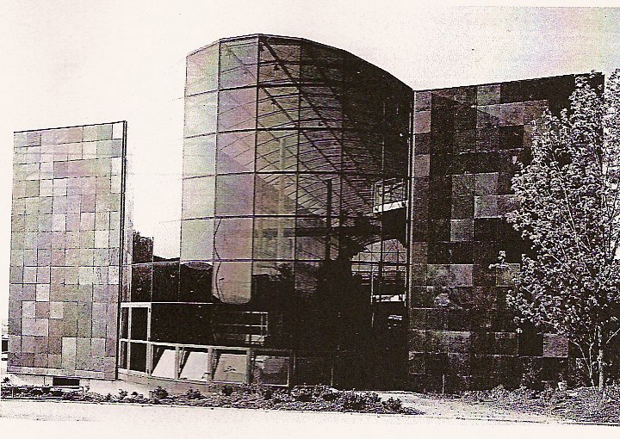

Die Verglasung der Fassade besteht aus einer Structural-Glazing.Lösung.

Die Glaskonstruktion basiert auf Wicona-Profilen. In der Glasfassade wurden normale Lüftungsflügel als Kipp- bzw. Dreh-Kipp-Flügel eingebaut.

Die Halle erhielt eine Netzkuppel. In gleicher Konstruktion wurden die Giebelverglasungen der Halle ausgeführt.

Die Verglasung des Daches besteht aus Isolierglaseinheiten, mit äusseren Scheiben aus grau durchgefärbten Floatglas Parsol, 8 mm, 12 mm Scheibenzwischenraum und einer inneren Scheibe aus Verbund-Sicherheitsglas, 10 mm mit einer K-Glas-Beschichtung

